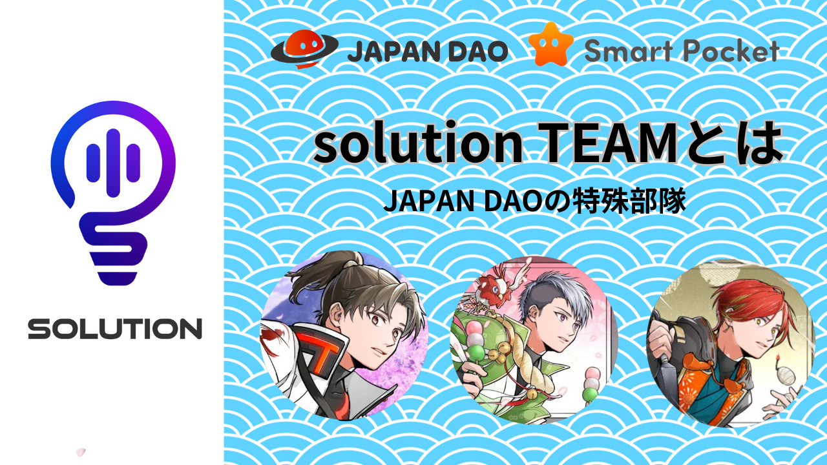
Çözüm ekibi nedir?
Japonya Dao ailesindeki herkese merhaba Bu makalede, sizi geçen gün ilk yıldönümünü kutlayan bize "Çözüm Ekibi" ile tanışacağız. "Japonya Dao" u seven ekip üyelerinin tanıtımına ek olarak, bakacağızEkibin aktivitelerine ve adımlarına geri döndüğümüzde. Japonya Dao aracılığıyla eğlenceli, öğrenme ve arkadaş edinme gibi kazandığınız değerli deneyimleri ve "Dao" nun ihtişamı! Bu makaleyi izleyenler için söz vereceğiz.Discord, X (Twitter) vb. İle eğlenceli ve rahat DAO aktivitelerini desteklemek için ♪
Dahi Daruman'ın Tasarımı -San. "Çözüm bölümünün bir logosunu oluşturdum," "Logonun ampulü hayal gücünüzdür," "Topluluktan yakalama ampulde çok harika, bu yüzden bir ses işareti koydum"Solution's" S "dır."
Temel İş İçeriği
Veritabanı yönetimi, manuel oluşturma, blog oluşturma, uygulama gönderme işbirliği, etkinlik planlaması / tutma ve destek, anket uygulaması / toplama, GPTS oluşturma, uyumsuzluk / x (twitter) vb., Vb.
Kulaklarınıza çok aşina olmayabilirsiniz, ancak "çözüm" "çözüm veya cevap" anlamına gelir., analiz edin, teklif edin, işbirliği yapın, farkındalığı artırın ve DAO'nun sorunsuz yönetimine katkıda bulunun.
Her gün gelişmeye devam eden Japonya Dao'da, sorunların ortaya çıkmasına ve hedeflenmeyen hedeflere göre çeşitli roller oynuyor ve her gün çözmek ve hedeflere ulaşmak için çalışıyor!
Diğer departmanlarla çok fazla rol ve işbirliği vardır ve aynı zamanda her departmanın durumunu ve özelliklerini anlarlar ve faaliyetlerini sorunsuz bir şekilde teşvik edebilmeleri için onları desteklemede rol oynarlar.
Üyelerin tanıtımı
Lider (Yönetmen)
Yağmur (@rain_nft)
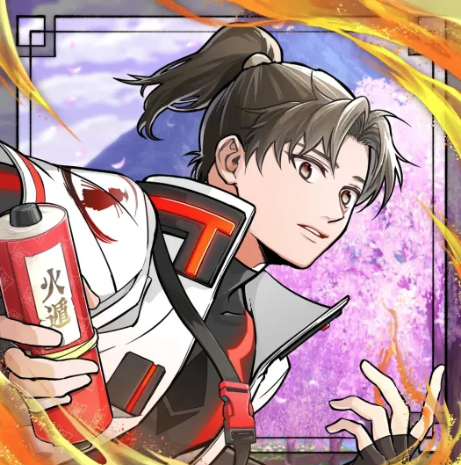
Takım Komuta Kulesi
Japonya Dao yaratılışından bu yana, sadece Dao'nun zengin hayal gücü ve iddiasıyla gelişimine yol açan çeşitli önerilerde bulunmakla kalmadı, aynı zamanda Amato hikayelerinin üretimine katkıda bulundu. Tutum değerlendirildi ve"Solutioner" adlı anahtar pozisyon olarak seçilir.
Çözüm ekibinin kurulmasından sonra, bölümün yönetimine ve işletilmesine ek olarak, diğer departmanlarla işbirliği ve koordinasyon da dahil olmak üzere çok çeşitli görevlerden sorumlu olacak, fikri tam olarak kullanan veritabanları oluşturma ve yönetme veBir etkinlik planlaması planlaması. Başarıları için tanınmıştır ve birkaç "yönetim ekibinin" üyesi olarak seçilmiştir.
Kurucu Yuda -San sıcak ve samimi, geniş bir perspektif alanıdır, iyi olmak için vazgeçilmez olan, esnek düşünme, en iyi, en kısa yargı ve teklifle .。 "Çözüm" her zaman verimliliği sürdürüyor.ve yüksek kaliteli çalışma.
Niji Friends "Goti" adının ebeveyni. Anime ve manga meraklılarının profesörü. Kişinin kendisi "muazzam bir yağmur adamı" dır. Aynı zamanda "yağmur" nun kaynağıdır.
üye
Tommy (@tommyft9413)
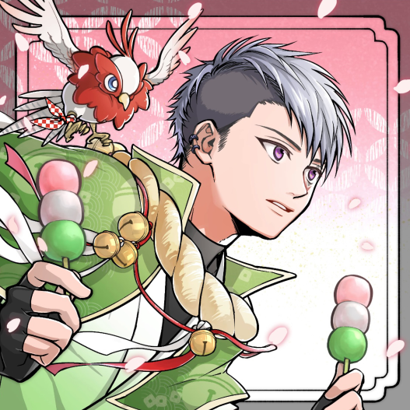
Takımın beyni
Çözüm ekibine zorluk çekmeden katılmak için çeşitli eğitim görevlerini temizledi ve bir proje teşhisi akışı oluşturmak ve katıldıktan sonra haber anketi botunu kullanmak gibi parlak bir başarı elde etti ve alışılmadık bir hızda "Solutioner" olarak atandı.
En son teknolojiyi kullanan çeşitli araçların kullanıcıları yalnızca veri analizi ve düzenleme için iyidir, aynı zamanda blog oluşturma, NFT işleri oluşturmak, chatgpt'i kullanmak, AI'yi kullanarak ve GPT'yi geliştirmek gibi zamanların önünde her zaman güncellenir.çok fazla başarı.
Sessiz ve nazik bir kişilik. Sadece gayretli ve bol bilgi ve becerilere sahip olmakla kalmaz, aynı zamanda şaşırtıcı konsantrasyonla yüksek kaliteli, yüksek kaliteli bir çalışma ile çalışır.işitme ruhu ile zorluklar.
Aynı zamanda bir tutucu (CNP, LLAC, APP) sahibidir, NFT ve kripto hakkında derin bir bilgiye sahiptir ve yüksek okuryazarlığa sahiptir.
Kamp Eğitmeni 🏕️
üye
Tyaki (@GocyxjjbaxgKUY)
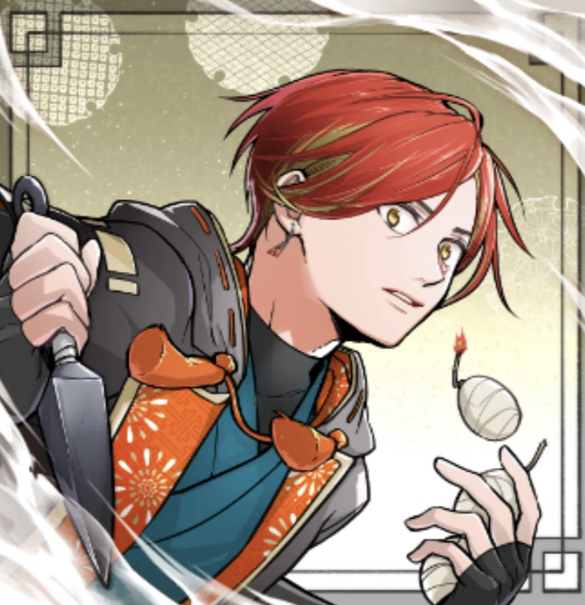
Kendini tarafından ilan edilen hayran temsilcisi / makale
İlk ait olduğum Dao Japandao'ydu, satın aldığım ilk NFT premium bir geçişti, ilk ikincil satın alma fener, ilk ikinci satış Amato'ydu, ilk kez Frimin Amato Music NFT ve ilk kez AirdroNFT LIFE özel NFT kripto endüstrisidir. "Japonya Dao" dan tüm bilgileri öğrenin. All olarak manuel yaratılıştan sorumlu ve makale yaratılışını not edin.
Kötü bilgi ve becerilerine rağmen, "Japonya Dao Love" ile bir silah olarak çalışıyor. İki mükemmel çözümleyiciden sıcak destekle harika bir deneyim kazandı.
Bir amca her gün kediler tarafından iyileştirildi.
https://twitter.com/goxtyxjbaxtgkuy/status/ hyperlink "https://twitter.com/goxtyxjbaxtgkuy/status
Çözüm Ekibi Yürüyüşü
2023 yıl
Ocak ayında
Yeni konum "Çözüm" ve "Solutioner Bölümü"
1 numaralı "yağmur" "Çözüm" oldu
2 "Tyaki" "Çözüm" oldu
Herkesin fikir kutusunu kurdu ve görüş topladı
SmartPocket's Selefi NftLife Uygulama Tasarımı
Şubat -Mart
Fikir kutusunun (Google Form) denizaşırı versiyonu ve görüş toplayın
Üretken NFT Partisi Planlama İşe Alım Etkinliği Uygulaması
Nisan
Nft Life Poster Style İllüstrasyon Nft Catch Copy Recruitment
（Nowayform）
Mayıs
Nft Life AirDropnft 1. Amato İşe Alım
SSS Bakımı (Görüntü ile Kılavuz Gönderilen), Premint Manuel AirDrop Kılavuzu (Gün, İngilizce, Orta)
Canva ekibi kaydı
Bir Eğitim Programı Oluşturma
"Tommy" Kol Team Amaterasu'dan Solutioner Stajyeri olarak memnuniyetle karşılandı
Bir terim koleksiyonu oluşturmak
Nft Life airdropnft 2. niji catch cümle işe alım
"Çözüm Ekibi" logo işareti tamamlandı (Daruman -San Design)
28 Mayıs "Çözüm Ekibi" Resmi Olarak Başlatıldı
Proje Teşhisi Akışı Yaratılış
Haziran
NFT Yaşam Kılavuzu Yaratılış, Sürüm (Gün, İngilizce, Orta)
"Tommy" No. 3 "Çözüm" olarak
NFT Life Publed Haberler Üzerine Anket (Anket Botu)
Yağmaya bir "yönetim ekibi" rulosu verildi
Japonya DAO Radyo Desteği, Sınav Planlaması
Koro Konseyi düzenlendi
Temmuz
N Kore Yerel Destek (ayar, ürün satışları vb.)
NFT LIFE Yayınlanan Koleksiyon Veri Toplama, Onay, Düzeltme, Listelerin Oluşturulması, Uygulamada Çalışmaya Başlangıç
NFT Girildi Yaratıcı Destek Planlama Desteği
Ağustos
Niji arkadaşlar resimli kitap bakımı
Proje Teşhis Yayınları
Nft Life AirDropnft 2. Kagura Catch Partisi İşe Alım
Eylül
Niji Friends İsim İşe Alım Planlamasının Uygulanması
Ekim
Malzeme Depolama DB yönetimi, malzeme kontrolü, tasarruf
Japandao Tüm Projeler Taraftarları
Kasım
SMAPKE Google Giriş Kılavuzu Oluşturma
Daruman tarafından Tasarım Kursu -Sensei
Akıllı telefon ev kılavuzu oluşturma ekleyin
Chatgpt araştırma başlat proje teşhisi 3 dil uyumlu başladı
Aralık
Tüm üyeler chatgpt artı kayıt
Pokemy Koleksiyon Durum Teklifi (GPT Kullanımı)
2024 yıl
Ocak
Açılan Çözüm Ekibi Blogu
SmartQueoke Kılavuzu Oluştur (Blog ve Discord)
Not Hesap oluşturma (Japandao, SmaPoke)
Şubat
Akıllı Telefon Uygulama Oluştur -Manual
PREMINT Katılım -Noktası El Kılavuzu Oluşturma
Japandao blogu için tüm dil desteği
Entegre Not Makale oluşturma ve yayını manuel not makalesine
Mart
Hediye Etkinliği DB Oluşturma
Yurtdışı destekçi alanı üzerinde çalışmak
Nisan
Makale Gönderme Forumu İşlemi Başlatıldı
Not Analizi E -tablo Oluşturma Not Erişim Puanı Analizi
Mayıs
Diğer departmanlara GPTS sağlamaya başlayın
Şimdi bile, liderin doğru görev yönetimine dayanan üç kişiyle birlikte çalışıyoruz ve her gün çeşitli görevler yapıyoruz.Kendimizin tadını çıkarmak, birbirimizin uzmanlıklarını kullanmak. Japonya Dao'yu arkadaşlarınızla seven en iyi takım!
özet
Uzun zaman önce bir yıl önce gibi geliyor. Bu dünyanın muazzam evrimine gerçekten şaşırdım, ya da Japonya Dao.japan dao Japonya Dao tarafından büyüleniyor ve Dao aracılığıyla bağlantılı, geliştirmeyi amaçlayan faaliyetlerde güvenilir bir ilişki kuruyorDao, bir ekip olarak işbirliği yapıyor ve şimdi yerine geçmeyen önemli bir arkadaş.
Bu dünya hala bir rüya gibidir. Ev ve ana iş gibi gerçek günlük yaşamdan uzak olağanüstü bir yaşam. Bu olağanüstü yaşam çok rahat.Sadece bu dünyada buluşabileceğiniz yeni bir benlik. Yapabileceğiniz şey sadece bu dünyaya yayılmaktır. Gerçekten eğlenceli ve eğlenceli.
Size yardımcı olabilirsek lütfen hiçbir şey söylemekten çekinmeyin. Birlikte en iyi deneyime sahip olun!
Japonya Dao en iyisidir !!
Funder Yuda -San ve bu harika dünyayı yaratan ve türeten kurucu Daruman. Japonya'nın Japon gururu, Japonya'nın gururu, şelalenin kapasitesi de dahil olmak üzere editoryal bölümünün yaratıcıları.Ek olarak, tüm Japonya DAO yönetimi ve Japonya DAO ailesine teşekkür etmek istiyorum. "Çözüm ekibi" nin sürekli desteğini dört gözle bekliyoruz.
Japonya DAO ile ilgileniyorsanız, lütfen "Japan Dao Magazine" ile resmi X hesabını takip edin.
Resmi X Hesabı:
Japandao https://tweter.com/japandaojp
Akıllı cep https://x.com/smapocke
Resmi Uyuşmazlık:
Japandao https://discord.com/invite/invite/invite/japandoo
Akıllı cep https://discord.com/invite/smartpocket
公式 Hat https://page.line.me/ hiperlink "https://page.line.me/126bsager=true"126 köprü" https:/page.line.me.me/126bsagr?oat_content=url&openqodal= true "BSAGR? OAT_CONTENT = URL Köprüsü" https://page.line.me/126bsagr?oat_content=url&openqrmodal=true"& hophlink "https://page.line.me/126bsagal=trqrmotalshalshalshalshalshalshalshalshalshalshalshalshalshalshalshalshal=contrqrmetalshalshalshalshalshalshalshalshalshalshal= Doğru

